令和３年度 教育コミュニティづくりに係る
「学校支援活動」関係者研修を開催しました！
（兼 第３回 子どもたちの未来をささえる 地域人材養成講座）

８月６日（金曜日）、大阪狭山市文化会館 コンベンションホールにて、令和３年度「学校支援活動関係者研修」を開催しました。
１．日 時 令和３年８月６日(金) 14時00分～16時30分
２．会 場 大阪狭山市文化会館 コンベンションホール
３．参加者 コーディネーター（学校支援に関わるコーディネーター、おおさか元気広場に関わるコーディネーターを含む）、
学校教職員、行政担当者、コーディネーターの役割や活動に興味関心のある方等 56名

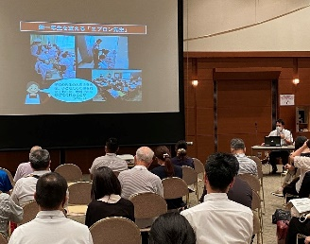
１．大阪府の学校支援活動の事例紹介 大阪府教育庁 市町村教育室 地域教育振興課職員より
教育コミュニティづくり推進事業に含まれる「学校支援活動」について、その意義と具体的な内容の説明を行いました。様々な校種における取組やコロナ禍での取組など多くの事例を紹介することで、今後活動する上での参考としていただきました。

（参加者の感想から）
・子どもの健全な育成に顔と名前が一致し会話が生まれるような関係づくりが必要だと感じました。具体例なども貴重な資料を提供していただきありがとうございました。
・コロナ禍でもできそうな学校支援の活動を参考に、今まで築いてきた地域と学校のつながりを絶やさないようにしていきたいと思いました。

２．おおさか元気広場企業プログラム紹介 （①株式会社イズミヤ・株式会社エフピコ ②株式会社ポーラ）
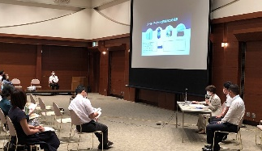
おおさか元気広場では、子どもたちの体験活動を充実させるため、企業・団体様から様々な企業プログラムを提供いただいています。
株式会社イズミヤ様、株式会社エフピコ様からは、「トレーのリサイクル」について、子どもたちに提示するパワーポイントを使って説明していただきました。
株式会社ポーラ様からは「BI-HA-DANCE（ビハダンス）」について、参加者も一緒に簡単な運動を行いながら、プログラムを紹介していただきました。

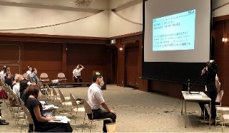
（参加者の感想から）
・元気広場に協力される企業様の実践報告は大変おもしろかったです。実際にこんなプログラムがあって、取り組むことができるのかと驚きながら聞きました。とても参考になりました。
・企業・団体プログラムは初めて知ったものばかりだったので、関係者に伝えたいと思います。

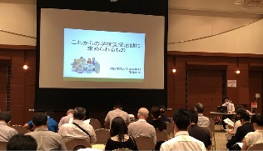
３．講演「これからの学校支援活動に求められるもの」 関西学院大学教育学部 准教授 濱元伸彦 氏
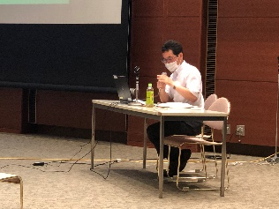
・昔は当たり前にあった地域の教育力。その低下が、学校・家庭の負担や子どもの成長に影響していることが、具体的に数値を交えてご教示いただけたため理解しやすく、学校支援活動の重要性がよくわかりました。ありがとうございました。
・地域の事例はすごく大事だと思いました。その一員として、地域に貢献できればと思いました。動画についての支援の仕方はすごくいいと思い、真似してみたいと思いました。
「となりのトトロ」のお話等になぞらえながら、昔の教育コミュニティは、子どもが迷子になっても、特に指示されることなく各々でその子の居そうな場所を探すことができたというエピソードから講演が始まりました。
さらに「大阪府の子どもと地域のつながりに関するデータ」をもとに、子どもと地域のつながりの希薄さを浮き彫りにされ、今、特に求められているのは「一人ぼっちの居ない町づくり」であるとお話しくださいました。
また、学校支援活動のポイントとして、①顔と名前が一致する工夫を大切にする、②「学校応援団」を組織し、継続的かつ柔軟に子どもに関わってもらう、③ボランティア参加の場面を学校のホームページ等で紹介する、以上の３つが大切であるとのことでした。コロナ禍においても、動画を活用したり、オンラインでのやりとりをしたりすることを交えて、その場に居合わせることができなくてもできる支援を考えていくことで、参加者や活動の幅が広がるだろうと教えていただきました。
学校と地域の連携・協働について改めて整理してくださり、その重要性を学びました。

